

Всемирный день театра был учреждён в 1961 году. Его инициаторами выступили участники IX конгресса Международного института театра (МИТ) при ЮНЕСКО.  
  
Ежегодно праздник отмечается 27 марта под девизом: ***«Театр как средство взаимопонимания и укрепления мира между народами»***. Такая дата была выбрана неслучайно: именно в этот день в 1962 году открылся Парижский сезон Всемирного фестиваля Театра наций. На торжественной церемонии французский режиссёр и драматург Жан Кокто обратился к мировому сообществу с театральным посланием. С тех пор каждый год выдающиеся деятели искусства выступают с подобным обращением. В 2024 году автором послания стал норвежский писатель и драматург Юн Фоссе, а в 2025-м письмо написал греческий режиссёр [Теодорос Терзопулос](https://gorbilet.com/spb/actions/spektakl-mamasha-kurazh-i-eyo-deti/" \t "_blank).

В такой знаменательный день хочется напомнить о театрах

города Донецка:

**Донецкий Государственный академический**

**музыкально-драматический театр**

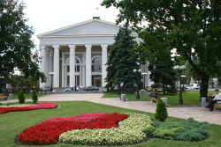

**Донбасс Опера**

**(Донецкий Государственный академический**

**Театр оперы и балета)**

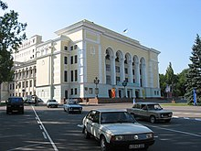

**Театр кукол**

**(Донецкий академический областной**

**Театр кукол)**

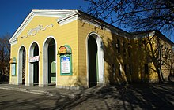

**Правила посещения театра**

* Верхнюю одежду и объемные вещи следует оставлять в гардеробе
* Вход в зрительный зал после начала спектакля запрещен
* Без разрешения администрации театра запрещено использование фото и видеоаппаратуры
* Вход в зрительный зал с едой и напитками запрещен

​**Правила театрального этикета**

*Чтобы вашу встречу с прекрасным миром театра не омрачали досадные мелочи, пожалуйста, ознакомьтесь с правилами, которые обеспечат вам приятное посещение театра:*

* Обратите, пожалуйста, внимание на то, что в театр не принято приходить в вызывающей и спортивной одежде, в шортах или джинсах. Для мужчин предпочтительны костюм,  рубашка и галстук, для женщин – нарядное платье или костюм.
* Чтобы не мешать другим зрителям, пожалуйста, постарайтесь не опаздывать на спектакли. Если вы все-таки опоздали, то можно присесть на места, которые укажут билетеры, а  после антракта вернуться на свои.
* Занимать свои места положено не позже третьего звонка. Если ваши места в середине ряда, то пройдите, пожалуйста, к ним заранее, чтобы потом не беспокоить соседей.
* Если проход между рядами узкий, вежливость предписывает встать и пропустить других зрителей. Проходить принято, повернувшись лицом к ряду.
* Перед началом спектакля будьте любезны отключить все средства связи или перевести в режим вибрации.
* Мы уверены, что у вас хватит такта не отвлекать окружающих разговорами во время спектакля, не опираться на спинку переднего кресла.
* Во время действия считается неприличным щелкать замком сумки, разворачивать обертки конфет и. т. д.
* Недопустимо покидать зрительный зал во время спектакля. Уйти можно во время антракта.
* Награда актерам — аплодисменты зрителей, поэтому если вам нравится — не скрывайте своих эмоций.